Knihovna Mutěnice
pořádá cestovatelskou přednášku

Japonsko

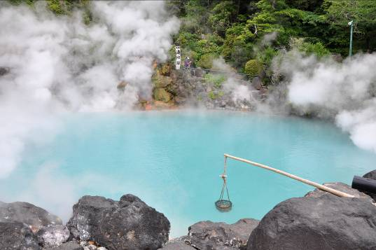




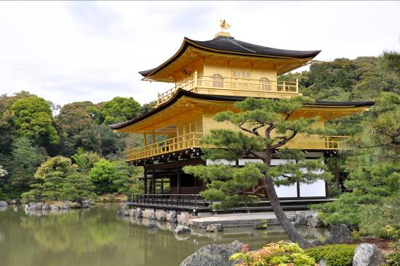

V úterý 5. 12. 2023 v 17 h v přednáškovém sále Ponorka

Pestrá projekce Jirky a Aleny Márových vás zavede do Země vycházejícího slunce. Nahlédnete přímo do života japonské rodiny a poznáte úžasnou pestrost tajuplné země. Společně navštívíme tajemné chrámy, překrásné zahrady, neklidné sopečné oblasti i nespoutané vodopády. Projedeme se rychlodráhou šinkanzen, budeme obdivovat mohutné zápasníky sumó i křehké gejši. Ochutnáme exotické jídlo i neobyčejné zvyky v typických japonských restauracích a lázních, ve kterých se koupají dokonce i opice.
Jiří Mára je autorem dvaceti cestopisných knih a dokumentárních filmů z různých koutů světa.
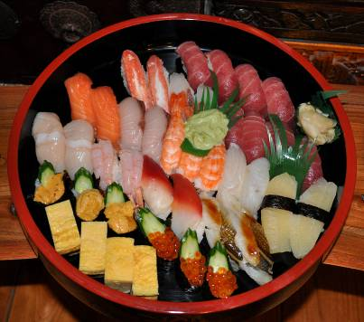

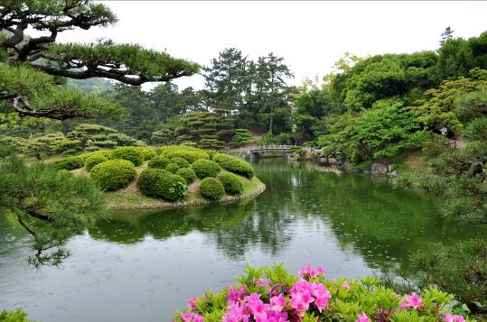
Více informací naleznete na www.jirkamara.cz

